Міністерство освіти і науки України

Технічний коледж

Національного університету “Львівська політехніка”

Кафедра інформаційних

технологій

**Звіт**

до лабораторної роботи №5

З предмету веб-дизайн на тему

**“** **Структурування веб-сторінки за допомогою таблиць ”.**

Виконав:

Студент групи 43-ПЗ

Кравчук Назар

Прийняв :

Король А.О

Львів 2016

**Тема роботи:** “Структурування веб-сторінки за допомогою таблиць ”.

**Мета роботи:** навчитися застосовувати оформлення таблиці різними кольорами.

**Завдання**

* Виконати таблицю засобами мови HTML відповідно до заданої схеми таблиці.
* Виконати об’єднання комірок та налаштування кольорів тла комірок.
* Границю таблиці зробити товщиною в один піксель.
* У комірки таблиці вмістити короткі текстові повідомлення, наприклад, надрукувати назву кольору тла комірки.
* Переглянути відображення створеної таблиці за допомогою браузера Internet Explorer
* Виконати зміни в HTML-коді – не використовувати атрибут BORDER в тезі <TABLE>, відмінити заповнення кольором тла комірок, текст в комірках залишити.

**Код:**

<!DOCTYPE html>

<html>

<head>

<title>Лабораторна робота №5</title>

<meta charset="utf-8" />

<style>

.tableClass {

height: 200px;

width: 500px;

border: 1px black solid;

}

.tableClass td {

border: 1px black solid;

}

h5 {

color: blue;

}

</style>

</head>

<body>

<table class="tableClass" cellpadding="0" cellspacing="0">

<tr >

<td bgcolor="pink" width="150"><h5>pink</h5></td>

<td bgcolor="yellow" colspan="2" rowspan="2"><h5>yellow</h5></td>

</tr>

<tr>

<td bgcolor="black"><h5>black</h5></td>

</tr>  
 <tr>

<td bgcolor="yellow"><h5>yellow</h5></td>

<td bgcolor="red"><h5>red</h5></td>

<td bgcolor="gren"><h5>gren</h5></td>

</tr>

</table>

</body>

</html>

**Скрін:**

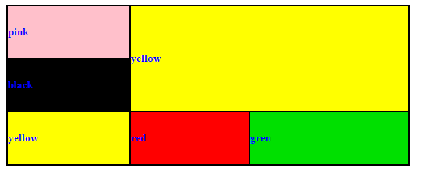

**Висновок:**

Я навчився застосовувати оформлення для таблиць різними кольорами.

.